Unsafe recover 脚本使用说明

脚本目的是在多数派中心 A 挂掉后，在备中心 B 使用该脚本可以将备中心以单副本的方式拉起来对外提供服务。

准备条件
- 将 tiup 安装到 A B 两个中心，并且将 .tiup 目录下的集群信息同步到 B 中心。A B 中心的中控机都需要做免密互信。
- 备中心 B ，修改集群的 meta 文件，将主中心 A 的所有节点全部删掉。
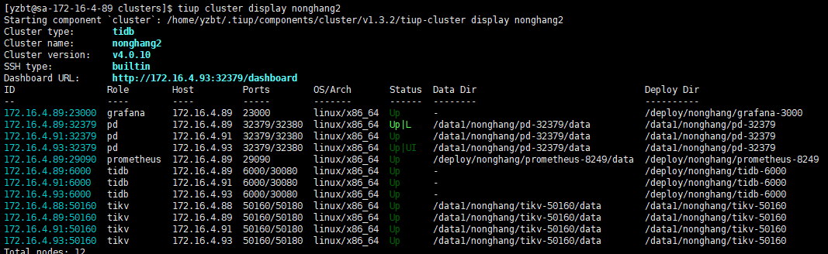
主集群拓扑
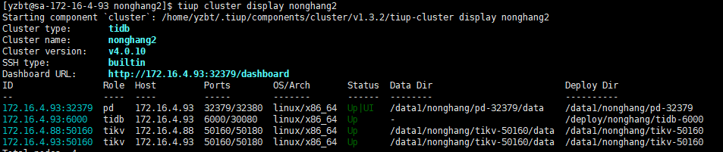
备中心拓扑
- 查出所有 tikv store id 信息，确认
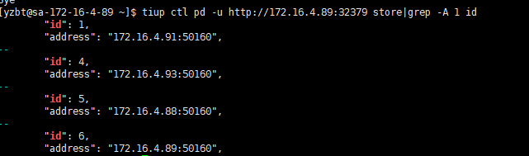
图例中 89 91 是主中心 IP
后续可以用脚本 动态获取 store id 此处不处理。

运行条件
主中心全部宕机，不可恢复，需要拉起备中心进行业务服务 。
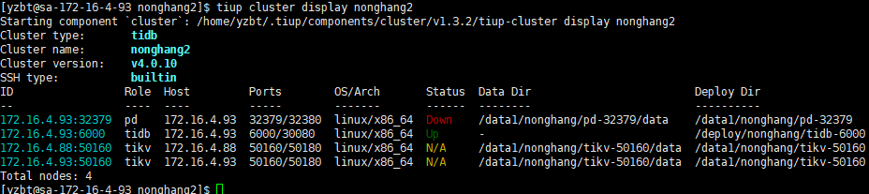 备中心状态

脚本运行说明：
在备中心 B 的中控机上运行 unsafe_recover.sh 脚本。
脚本配置参数：
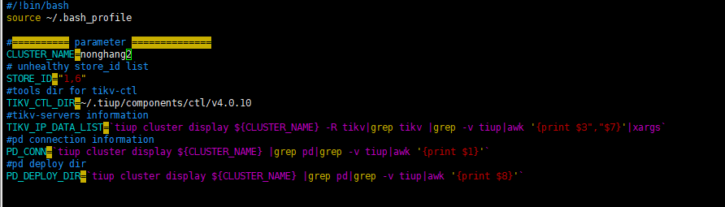
需要手动填写的只有：
- cluster name 集群名称
- Store_id 主中心的 tikv store id 列表
- tikv_ctl_dir 指定 tikv ctl 工具位置

运行样例 sh unsafe_recover.sh

